KẾ HOẠCH ÔN TẬP CHƯƠNG TRÌNH ISMART

Nhằm đồng hành cùng Quý Nhà trường và Phụ huynh trong thời gian tạm nghỉ học do dịch bệnh
theo quyết định từ Bộ Giáo dục & Đào tạo, iSMART xin kính gửi đến Quý Nhà trường và Phụ huynh Kế hoạch ôn tập kiến thức trực tuyến trên Hệ thống bổ trợ iTO trong thời gian tạm nghỉ. Kế hoạch sẽ được chuyển đến Nhà Trường và Phụ Huynh theo từng tuần.
- Kế hoạch ôn tập tuần từ ngày 17/02/2020 đến 22/02/2020.
Học sinh iSMART đăng nhập tại https://online.ismart.edu.vn với ID và mật khẩu đã được cung cấp. Trong trường hợp cần hỗ trợ thêm thông tin vui lòng liên hệ hotline: 098 768 0402/ 090 145 6913.
Các hoạt động ôn tập chi tiết như sau:
Hoạt động | Nội dung
Hoạt động 1: Khởi động kiến thức | Học sinh iSMART tham gia trả lời các câu hỏi khởi động củng cố kiến thức trên hệ thống bổ trợ iTO https://online.ismart.edu.vn trước khi bắt đầu vào hoạt động 2.
Hoạt động 2: Ôn tập kiến thức | Học sinh ôn tập kiến thức theo từng Khối trên hệ thống bổ trợ iTO https://online.ismart.edu.vn (chi tiết nội dung từng Khối vui lòng xem các trang sau)
Hoạt động 3: Hoạt động thực nghiệm | Học sinh theo dõi trên Facbook của iSMART EDUCATION để tham gia tiết học thực nghiệm trực tiếp theo thời gian như sau:  - Khối 4 và 5: Thứ 7 ( Ngày 22/2)  - Khối 1,2 và 3: Chủ nhật (Ngày 23/2)

- Kế hoạch ôn tập tuần 24-29/02 sẽ được gửi đến Nhà trường vào ngày 22/02/2020.

REVISION CONTENT- GRADE 1
NỘI DUNG ÔN TẬP CHƯƠNG TRÌNH ISMART (HOẠT ĐỘNG 2) – KHỐI 1
Revision week: From Feb 17th, 2020 to Feb 21st, 2020
Thời gian ôn tập: Từ ngày 17/02/2020 đến ngày 21/02/2020

Subject  Môn học | Unit/ Topic  Chương/ Chủ đề | Objectives  Mục tiêu bài học | Language items  Từ vựng/ cấu trúc trọng tâm
Maths 1  Toán 1 | Unit 1 – Basic shapes  Chương 1 – Hình dạng cơ bản | - Identify 3 different shapes: circle, triangle, square  Nhận diện 3 hình dạng khác nhau: hình tròn, hình tam giác, hình vuông  - Visually recognise the size of shapes/ objects and compare  Nhận diện và so sánh kích thước của các hình dạng/ đồ vật khác nhau | - What is this? This is a …  Circle, triangle, square  Hình tròn, hình tam giác, hình vuông  - … is bigger/ smaller than …  Bigger than, smaller than  Lớn hơn/ bé hơn
Science 1  Khoa học 1 | Unit 1 – My body  Chương 1 – Cơ thể | - Identify the different parts of the head and facial parts  Nhận dạng các bộ phận khác nhau thuộc về đầu và các bộ phận trên khuôn mặt | - This is my …  - I have …  Body, head, hair, mouth, eye, ear, nose, tongue  Cơ thể, đầu, tóc, miệng, mắt, tai, mũi, lưỡi
Phụ huynh vui lòng thực hiện theo các bước sau;
- Bước 1: Đăng nhập vào Hệ thống bổ trợ tại : https://online.ismart.edu.vn/ với ID và mật khẩu đã được cung cấp.
- Bước 2: Vào phần ôn tập kiến thức => Chọn vào mục “ Chương trình ISMART”
- Bước 3: Phụ huynh tùy chọn như sau:
- Chọn “Maths” nếu ôn tập Môn Toán | - Chọn “Sciences ” nếu ôn tập Môn Khoa học
- Chọn unit “ BASIC SHAPES” và ôn tập 3 bài như màn hình sau:  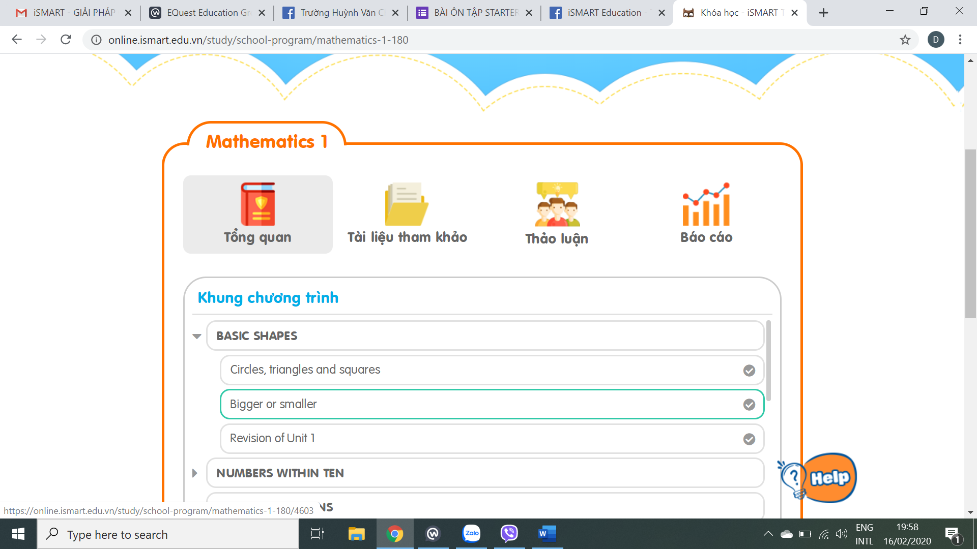 | - Chọn unit “ MY BODY” và ôn tập 2 bài như màn hình sau:  